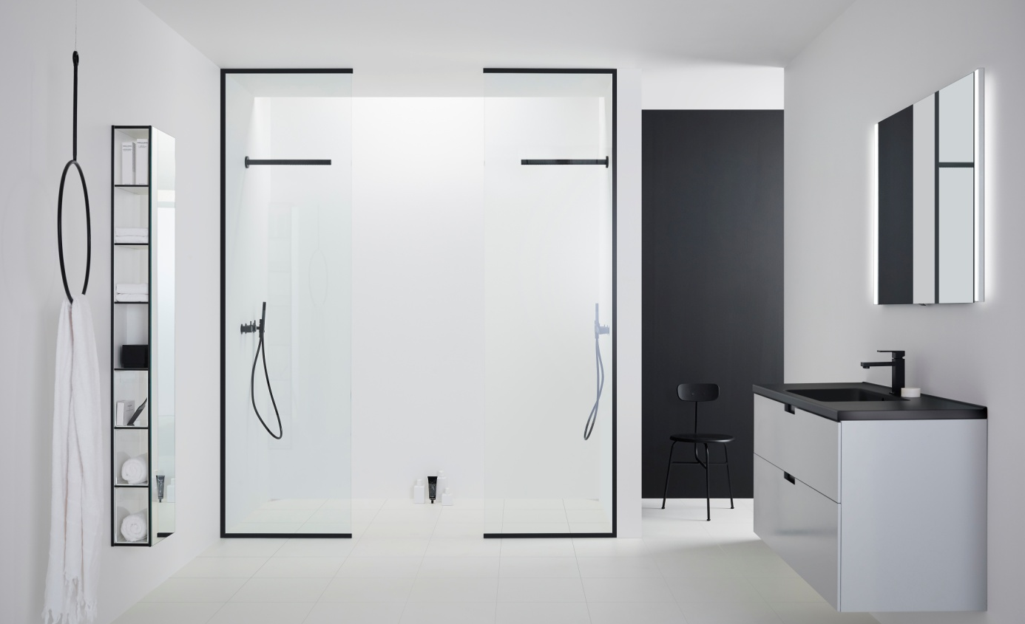
NYHETEN TRAC FRÅN INR RAMAR IN DUSCHUTRYMMET
Om du söker en elegant inramad avskärmning till ditt duschutrymme så är du inne på helt rätt spår. Vår nya serie TRAC ger nämligen de 8 mm tjocka glasväggarna en stilfull inramning som både avskärmar och öppnar upp, med tanke på möjligheten att låta glasen löpa från golv till tak.
I serien finns modeller för placering i både nisch och hörna samt även en funktionell skjutdörr med samma sobra inramning i blankpolerad finish med vår nya u-formade TRAC-skena i botten. Duschväggarna i TRAC är tillverkade i Sverige i 8 millimeters säkerhetsglas och har 15 års garanti. Välj mellan flera olika glas; helt transparent, frostat, grått eller klarglas med den permanenta ytbehandlingen Timeless.
Bilden ovan visar två stycken TRAC Modell 20 Plus. Möbeln kommer från Aspen. Visa alla duschväggar i TRAC
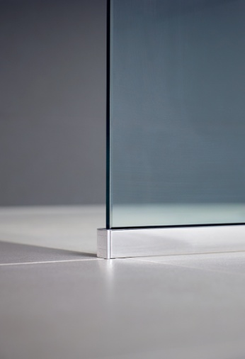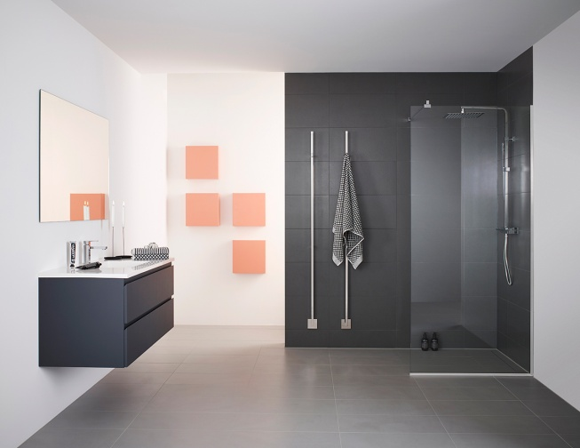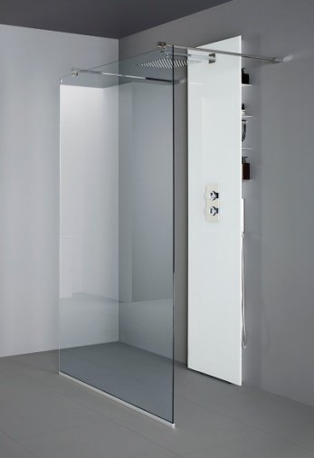
Detaljbild på TRAC-skena i blankpolerad aluminium, Miljöbild med TRAC Modell 20 samt produktbild på TRAC modell 43.
Besök vår hemsida och jämför våra duschserier som alla i sin tur erbjuder många modeller för placeringar i såväl nisch och hörna, som på badkarskant och mitt på väggen. Se också Så väljer du rätt duschvägg.
Hitta din närmaste återförsäljare på www.inr.se

För mer information vänligen kontakta:

Teresia Jensen, Marknadschef Vanna Group, tel 0739 40 15 40, teresia.jensen@vannagroup.com

